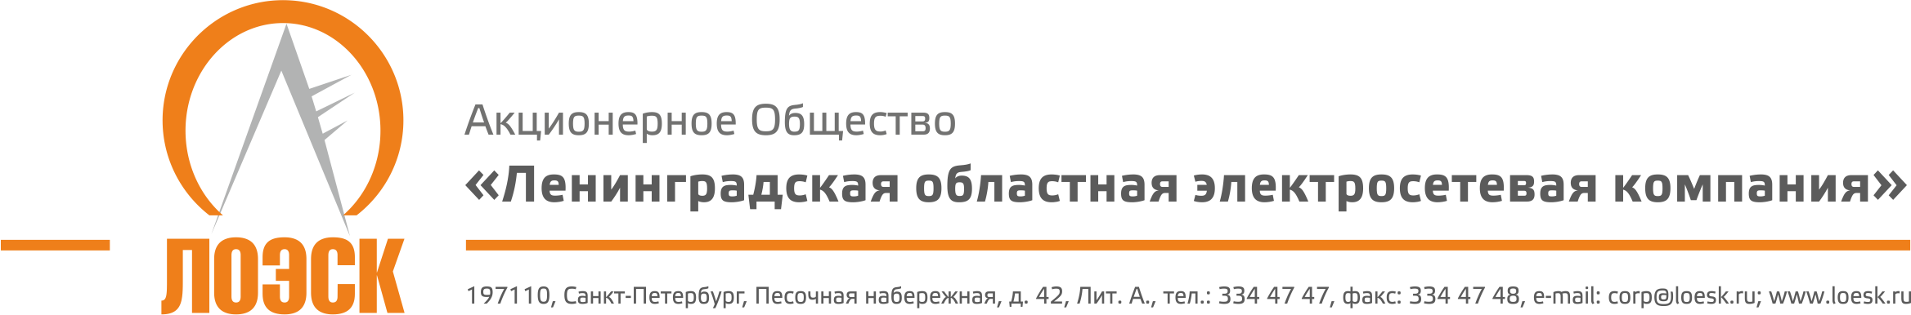

Разъяснения положений документации о запросе предложений в электронной форме №31705706016 Услуги по внедрению программного обеспечения, предназначенного для предотвращения потери данных путем обнаружения возможных нарушений при их отправке и фильтрации (DLP-система) для нужд АО «ЛОЭСК»
№  п/п | Вопрос по разъяснению документации о запросе предложений | Разъяснения документации о запросе предложений
1. | Просим вас дать письменный ответ на вопрос: В документации закупки № 31705706016 от 03.11.2017 г. приложена спецификация (приложение к договору): «Расчёт цены договора на оказание услуг по ремонтно-техническому обслуживанию печатно-копировального оборудования для нужд АО "ЛОЭСК"», Подскажите – это ошибка, или данную форму нужно как-то использовать?» | Был прикреплен лишний файл, это ошибка, данную форму использовать не нужно.

